Чернівецький національний університет імені Юрія Федьковича

Факультет математики та інформатики

Кафедра математичного моделювання

Лабораторна робота №3 з навчальної дисципліни:

«Контроль якості програмного забезпечення»

Виконав: студент 3 курсу

301 групи

спеціальності “Комп’ютерні науки”

Гуцуляк Максим

Викладач: Гуцуляк М.О.

**Чернівці – 2025**

**ЗАВДАННЯ**

Відповідно до обраної предметої області на основі проведеного аналізу вимог замовника (лабораторна робота №1) розробити три різні usecases (по одному в короткій, поверхневій та повній формах відповідно) для свого проекту. Повна форма опису має містити всі пункти наведені в таблиці 1. Головний успішний сценарій повинен мати не менше 10 кроків. Передбачити не менше 5 альтернативних сценаріїв.  **Use Case: Перегляд стану водних ресурсів на карті**

Користувач відкриває веб-додаток та переходить до розділу "Карта водних ресурсів". Система відображає карту з маркерами водойм. При натисканні на маркер користувач бачить коротку інформацію: назву, розташування, загальний стан. Авторизовані користувачі отримують розширені дані (глибина, рівень забруднення, температура).

**Головний сценарій (успішний)**

1. Авторизований користувач входить у систему.
2. Переходить до розділу “Карта водних ресурсів”.
3. Система відображає карту з маркерами локацій водойм.
4. При натисканні на маркер користувач бачить коротку інформацію про водойму.
5. Новий водний ресурс з’являється в базі даних і відображається на карті.
6. Авторизований користувач отримує розширені дані (глибина, рівень забруднення, температура).

**Назва: Перегляд стану водних ресурсів на карті**

**Опис: Дозволяє користувачам переглядати локацію та статистику водних ресурсів.**

**Актори:**

* **Неавторизований користувач** (бачить лише загальні дані).
* **Авторизований користувач** (доступ до розширених даних).
* **Адміністратор** (доступ до розширених даних і редагування).

**Передумови:**

1. Користувач має доступ до веб-додатку.
2. У системі є наявні дані для аналізу.

**Головний сценарій (успішний)**

1. Авторизований користувач входить у систему.
2. Переходить до розділу “Карта водних ресурсів”.
3. Система відображає карту з маркерами локацій водойм.
4. При натисканні на маркер користувач бачить коротку інформацію про водойму.
5. Новий водний ресурс з’являється в базі даних і відображається на карті.
6. Авторизований користувач отримує розширені дані (глибина, рівень забруднення, температура).

**Альтернативні сценарії:**

1. **Координати точок не відображаються на карті** → користувач отримує повідомлення з помилкою .
2. **Технічний збій бази даних** → система повідомляє про помилку, користувач пробує пізніше.
3. **Перевантаження сервера при обробці запиту** → система пропонує спробувати пізніше.

**Постумови:**

1. Користувач отримує необхідну аналітичну інформацію.
2. Адміністратор може оновлювати дані згідно поточних показників .

**Use Case: Додавання нового водного об'єкта**

Користувач відкриває веб-додаток та переходить до розділу "Додавання водного ресурсу". Система відображає форму для заповнення даних про водойму. Користувач вводить дані про новий водний об'єкт: назву, тип, координати, джерело інформації та натискає кнопку "Надіслати заявку". Система надсилає запит адміністратору на перевірку. Адміністратор розглядає заявку, перевіряє правильність даних. Якщо дані коректні, адміністратор затверджує додавання. Новий водний ресурс з’являється в базі даних і відображається на карті. Авторизований користувач отримує повідомлення про успішне додавання.

**Головний сценарій (успішний)**

1. Авторизований користувач входить у систему.
2. Переходить до розділу "Додавання водного ресурсу".
3. Вводить дані про новий водний об'єкт: назву, тип, координати, джерело інформації.
4. Натискає кнопку "Надіслати заявку".
5. Система надсилає запит адміністратору на перевірку.
6. Адміністратор розглядає заявку, перевіряє правильність даних.
7. Якщо дані коректні, адміністратор затверджує додавання.
8. Новий водний ресурс з’являється в базі даних і відображається на карті.
9. Авторизований користувач отримує повідомлення про успішне додавання.

**Альтернативні сценарії:**

1. **Користувач вводить неповні дані** → система виводить повідомлення про помилку.
2. **Координати не у правильному форматі** → користувач має їх виправити.
3. **Адміністратор відхиляє заявку** → користувач отримує повідомлення з причиною.
4. **Технічний збій бази даних** → система повідомляє про помилку, користувач пробує пізніше.

**Назва: Додавання нового водного об'єкта**

**Опис: Дозволяє користувачам вносити дані щодо нових водних ресурсів.**

**Актори:**

* **Авторизований користувач** (вводить дані про об’єкт).
* **Адміністратор** (може перевіряти коректність введених даних).

**Передумови:**

1. Користувач авторизований у веб-додатку.
2. У системі є адміністратор який може аналізувати коректність введених даних.

**Головний успішний сценарій:**

1. Авторизований користувач входить у систему.
2. Переходить до розділу "Додавання водного ресурсу".
3. Вводить дані про новий водний об'єкт: назву, тип, координати, джерело інформації.
4. Натискає кнопку "Надіслати заявку".
5. Система надсилає запит адміністратору на перевірку.
6. Адміністратор розглядає заявку, перевіряє правильність даних.
7. Якщо дані коректні, адміністратор затверджує додавання.
8. Новий водний ресурс з’являється в базі даних і відображається на карті.
9. Авторизований користувач отримує повідомлення про успішне додавання.

**Альтернативні сценарії:**

1. Авторизований користувач входить у систему.
2. Переходить до розділу "Додавання водного ресурсу".
3. Вводить дані про новий водний об'єкт: назву, тип, координати, джерело інформації
4. Натискає кнопку "Надіслати заявку".

**5а)Користувач вводить неповні дані** → система виводить повідомлення про помилку.

**5б)Координати не у правильному форматі** → користувач має їх виправити.

1. Адміністратор розглядає заявку, перевіряє правильність даних.

**7а)Адміністратор відхиляє заявку** → користувач отримує повідомлення з причиною.

**8а)Технічний збій бази даних** → система повідомляє про помилку, користувач пробує пізніше.

**Постумови:**

1. Система отримує необхідну інформацію для відображення.

**Use Case: Перегляд звітів та аналітики водних ресурсів**

Користувач відкриває веб-додаток та переходить до розділу "Звіти та аналітика". Система відображає форму з типами та загальними прикладами звітів. Користувач обирає потрібний тип звіту. Система запитує параметри фільтрації (наприклад, область, тип водойми). Користувач вводить параметри та натискає "Згенерувати звіт". Система обробляє запит, підтягує дані з бази даних. Відображається аналітичний звіт у вигляді таблиці та графіків (Power BI). Користувач може переглянути додаткову інформацію, натиснувши на окремі ділянки графіків, також має змогу експортувати звіт у формат PDF/CSV. Система пропонує зберегти налаштування для майбутніх запитів.

**Назва: Перегляд звітів та аналітичних даних**

**Опис: Дозволяє користувачам переглядати звіти, графіки та статистику щодо водних ресурсів.**

**Актори:**

* **Неавторизований користувач** (бачить лише загальні звіти).
* **Авторизований користувач** (доступ до розширених звітів).
* **Адміністратор** (може редагувати та створювати нові звіти).

**Передумови:**

1. Користувач має доступ до веб-додатку.
2. У системі є наявні дані для аналізу.

**Головний успішний сценарій:**

1. Користувач відкриває веб-додаток.
2. Переходить у розділ "Звіти та аналітика".
3. Система відображає форму з типами та загальними прикладами звітів.
4. Вибирає потрібний тип.
5. Система запитує параметри фільтрації (наприклад, область, тип водойми).
6. Користувач вводить параметри та натискає "Згенерувати звіт".
7. Система обробляє запит, підтягує дані з бази даних.
8. Відображається аналітичний звіт у вигляді таблиці та графіків (Power BI).
9. Користувач може переглянути додаткову інформацію, натиснувши на окремі ділянки графіків.
10. Користувач має змогу експортувати звіт у формат PDF/CSV.
11. Система пропонує зберегти налаштування для майбутніх запитів.

**Альтернативні сценарії:**

1. Користувач відкриває веб-додаток.
2. Переходить у розділ "Звіти та аналітика".
3. Система відображає форму з типами та загальними прикладами звітів.
4. Вибирає потрібний тип.
5. Система запитує параметри фільтрації (наприклад, область, тип водойми).
6. Користувач вводить параметри та натискає "Згенерувати звіт".

**6а)Користувач не вибрав параметри фільтрації** → система просить вказати параметри.

1. Система обробляє запит, підтягує дані з бази даних.

**7а)Немає даних за вибраний період** → система виводить повідомлення "Немає доступних даних".

**7б) Перевантаження сервера при обробці запиту** → система пропонує спробувати пізніше.

1. Відображається аналітичний звіт у вигляді таблиці та графіків (Power BI).
2. Користувач може переглянути додаткову інформацію, натиснувши на окремі ділянки графіків.
3. Користувач має змогу експортувати звіт у формат PDF/CSV.

**10а) Користувач натискає "Експорт", але немає доступу до цієї функції** → система повідомляє про обмеження доступу

1. Система пропонує зберегти налаштування для майбутніх запитів.

**Постумови:**

1. Користувач отримує необхідну аналітичну інформацію.
2. Успішно згенеровані звіти можуть бути використані для подальшого аналізу.
3. Адміністратор може створювати нові шаблони звітів для автоматичної генерації.

**ЗАВДАННЯ**

У середовищі app.diagrams.net створити діаграму варіантів використання для обраного варіанта комп’ютерної системи. Діаграма повинна містити усіх акторів (користувачів системи) та по три варіанти використання для кожного актора. Пов’язати варіанти використання та акторів, при цьому використати усі види зв’язків (unidirectional association, generalization, extend relationship, include relationship).

Usecase 1  
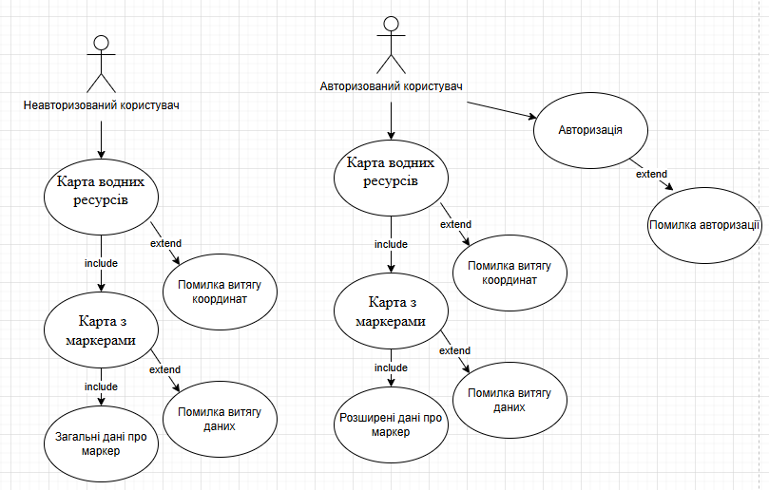

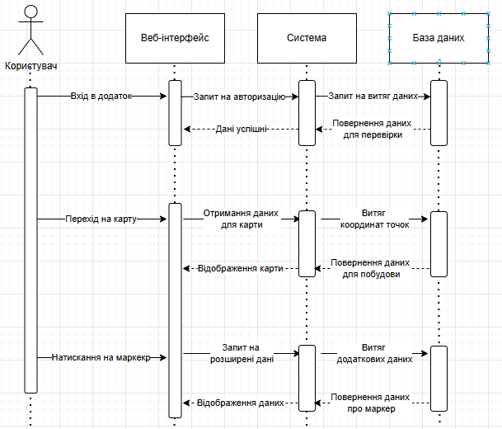

Usecase 2

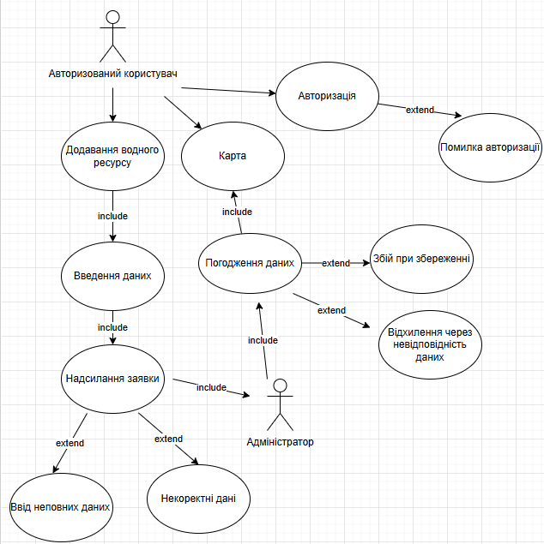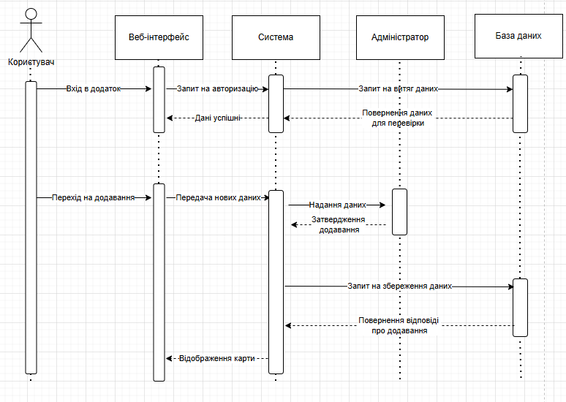

Usecase 3

